The Incredible Shrinking Man

Alusta: PC

Kohdeyleisö: platformer/puzzlefanit

Pelaaja on tiedemies, jonka koe on mennyt pahasti pieleen ja kutistanut pelaajan. Pelaajan täytyy selvitä hengissä sekä löytää kulkukorttinsa palaset, jotta pääsee takaisin labraan. Haasteena on hullu vaimo, lemmikkieläimet sekä erilaiset ympäristön esteet, joista pelaaja ottaa damagea.

 

-Haasta itsesi selvitäksesi pelin loppuun asti.

-Näe maailma uudesta perspektiivistä

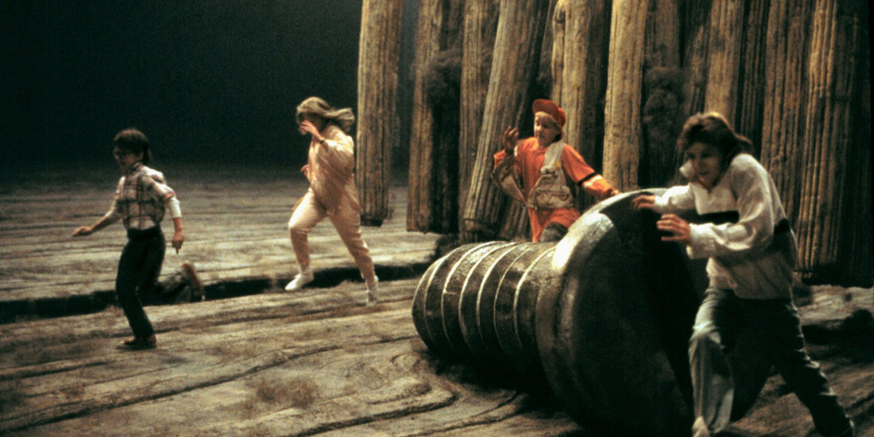

Samankaltaisia pelejä esimerkiksi Super Mario, Stray, Ratchet & Clank